中俄政府奖学金（含上海合作组织大学奖学金） 留学人员 应提交对外联系材料及有关说明

提示：本说明仅供申请人填报参考使用，如具体细节与俄方网站要求不一致，请务必以俄方网站要求为
准，在俄方网站上填报如遇问题，请直接与俄方联系咨询，联系方式：
电话： 010-84060224，邮箱： china@rs.gov.ru

一、 在俄方网站注册、填写申请表并上传文件；
1.登 录 https://education-in-russia.com/ ， 点 击 页 面 右 上 角 的
Зарегистрироваться。
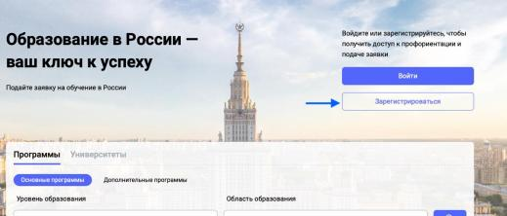
进入注册界面， 输入本人姓名拼音，选择国籍，输入常用邮箱、登录密码、验证 码信息后，勾选下方两个选项，点击最下方的 Регистрация 完成注册。
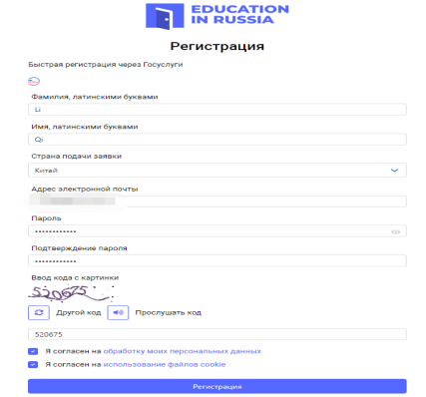
注意：
（1） 邮箱应为本人常用有效邮箱， 后续俄方会通过邮箱发送通知，不要和他人使用同一邮箱注 册。
（2） 请不要重复、多次注册。请务必牢记注册时所留常用邮箱和登录密码！密码一旦丢失将无 法找回，并无法获得俄方录取信息。
2.注册后，邮箱会收到确认信，点击 Подтвердить 确认激活。
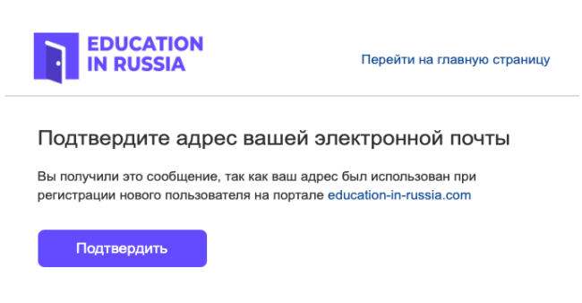
点击链接后， 网页会自动跳转到网站首页， 弹出“注册邮箱已激活 ”的提示，点 击下方蓝色字体跳转回登陆界面， 输入邮箱和密码登陆。
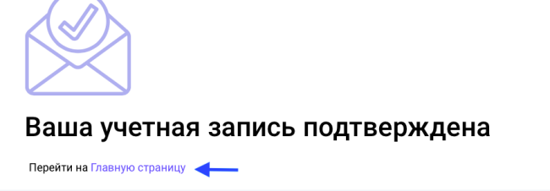
3. 登陆界面左下方如下图所示（网页填报过程中有任何技术问题或本说明不能 解答的疑问，请联系俄方， 联系方式见图中蓝框处）
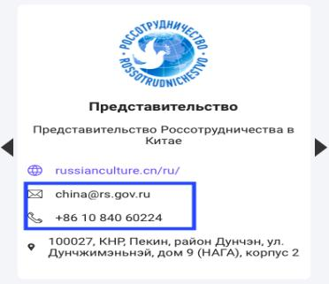

4.点击 2024-2025 及+создать новую заявку , 填写个人信息。

5.点击 Редактировать 编辑个人信息
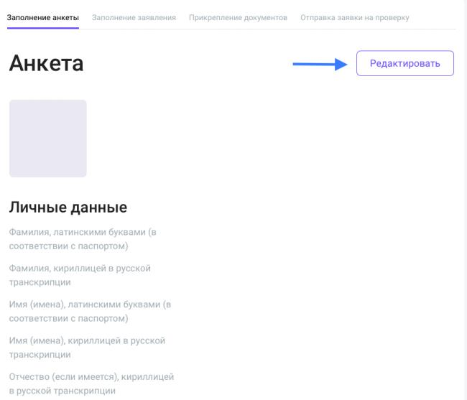
6.个人信息页填写，首先上传本人照片， 应为本人护照同版彩色照片（或与护照 照片最为接近的照片）
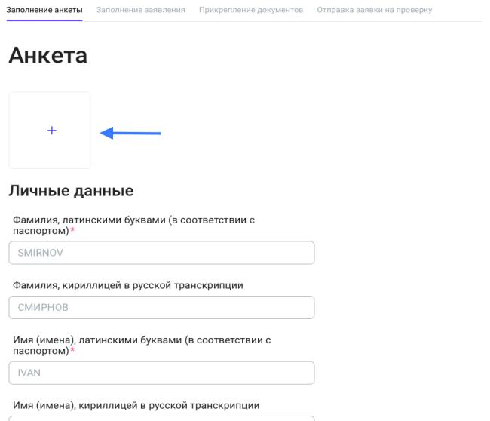
7.按系统提示， 填写个人信息（带*号为必填项），第 1、3 空分别填写本人姓氏和 名字的英文（与护照一致）。
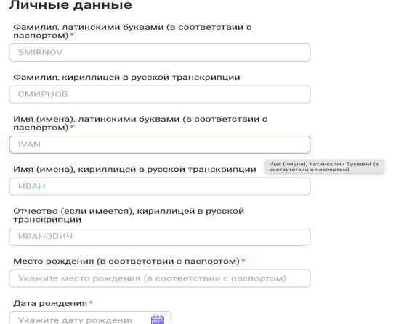

下图中红框处三个选项切勿勾选
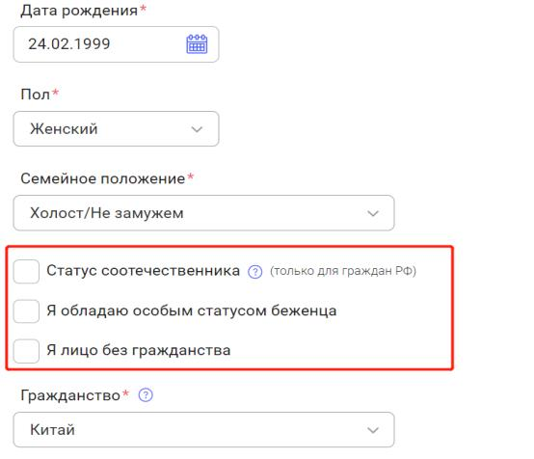
填写签证和护照信息，请选择需要办理签证（勾选蓝框处）
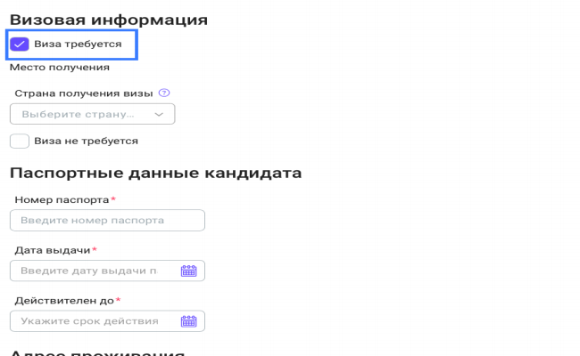
※护照信息务必确保填写无误，否则将直接影响后续签证办理！
填写本人通讯地址
※请务必详细到省、市、区、街路、小区、栋、门牌号。
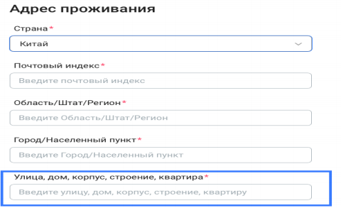

填写本人教育经历
1）Уровень полученного или имеющегося образования 选项
优秀高中毕业生赴俄罗斯留学支持计划申请人需选择 Среднее общее образование , 本科插班 生、攻读硕士学位的应届本科毕业生选择 Бакалавриат , 联合培养硕士研究生、攻读博士学 位的应届硕士毕业生选择 Магистратура , 访问学者申请人按实际情况选择已获得最高学历。
2）蓝框处请填写申请时所在学校地址， 需具体到街道、 X 栋、 X 号;
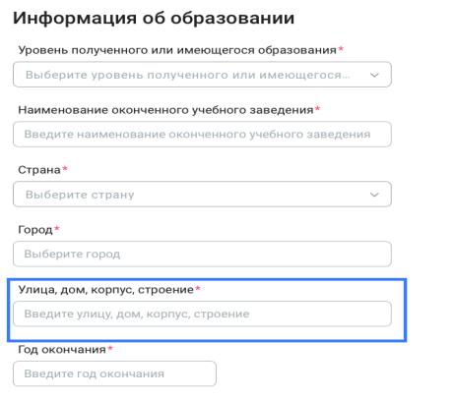
填写申请人联系方式，联系电话不能与紧急联系人联系方式一致。
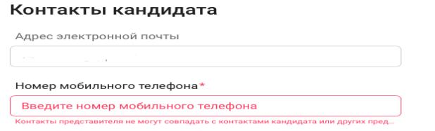
填写紧急联系人联系方式
第一项请选择亲属关系，然后输入联系人姓名，父称不涉及可不填
※请务必填写能够直接联系到本人的家人、亲属电话号码。亲属姓名请用英文填写。
材料审核过程中，北京俄罗斯文化中心可能直接联系申请人，请随时关注邮箱来件或接听电话， 并按其要求修改或补充材料。
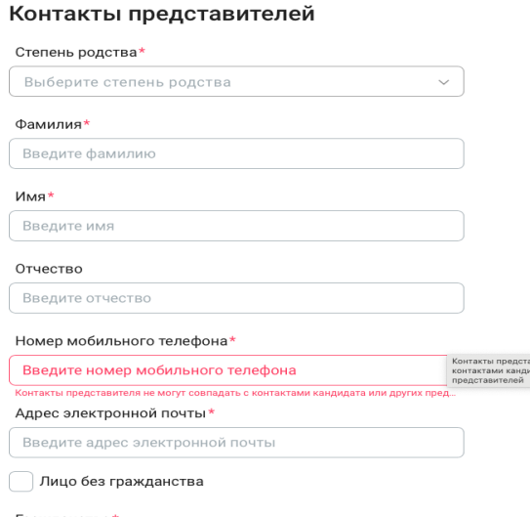
8.点击 сохранять 保存已填写信息，并点击 далее 进入申请表界面
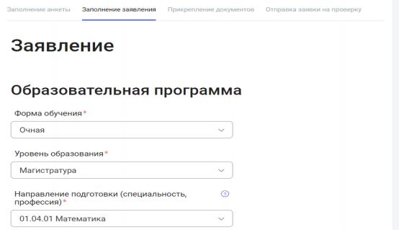
1）选择教育类型，在下拉列表中选择 Очная , 在 Уровень образования 选项中选 择拟留学类别：
※留学身份为本科插班生、本科生的申请人，选择 Бакалавриат;
※留学身份为联合培养硕士研究生、硕士研究生的申请人，选择 Магистратура; ※留学身份为博士研究生的申请人，请选择 Аспирантура 。
※留学身份为访问学者的申请人，请选择 Дополнительное профессиональное образование。 注意：系统并未设置留学期限选项，请在申请表全部填写完毕后，在打印生成的申请表里手写 填写留学期限（须与在国家公派留学管理信息平台上填写的期限一致！），详见本《说明》第 9- 3 条）。
2）选择拟留学专业，注意：申请人在确定拟留学专业时，请务必事先上拟留学院 校官网查看了解此专业的详细情况（如培养方案、课程设置、授课语言等）。
3）按照俄方要求， 申请人可选择 1-6 所志愿学校
※莫斯科和圣彼得堡的志愿院校至多只能各选 2 所，且联邦大学(федеральный)不能超过 3 所。
※被推荐人员选择的 6 所国外留学单位建议参考教育涉外监管信息网（www.jsj.edu.cn）公布 的俄罗斯院校。
※附件 1 中所列高校为部分非俄罗斯科学和高等教育部所属高校，俄方将优先考虑选择这些 高校的申请人。
以下截图中 6 所志愿院校仅为填写示例，建议不要完全照搬，避免申请人选择学校过于集中， 影响后续俄方录取。
下拉列表中如无申请人心仪学校， 则代表该学校不在俄政府奖学金计划内， 无法申报，请选择 其他可选择学校。
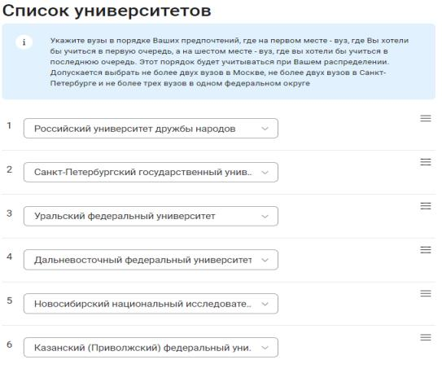
其他补充信息填写
外语水平掌握情况务必填写
※选 项 необходимость обучения на подготовительном отделении (需要俄语预科学习) ，优 秀高中毕业生赴俄罗斯留学支持计划申请人必勾选。
※其他申请人请根据实际外语水平选择。未选择者， 俄方将不再安排语言预科； 中方录取时留 学期限、资助期限亦不包含语言预科。
其他奖项、体育竞赛和其他补充说明，请申请人根据实际情况选择填写/上传（此 项将计入俄方评审，如有符合要求的奖项，可加分）。
请上海合作组织大学奖学金申请人在填写留学单位时， 仅填报国外合作院校， 因 多填或错填合作院校导致未被俄方合作学校接收，后果自负。
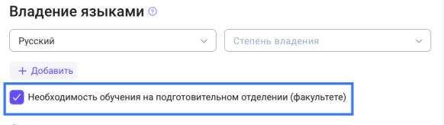
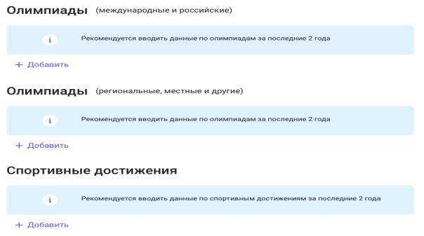
9. 上传资料（上传文件仅支持 jpeg, jpg, png 或 PDF 格式）
注意：
a）下列材料除注明无需上传项外，其他均为必传，请务必认真准备并按要求上传。请自行保 存好上述材料原件，并在出境时随身携带。所有材料须扫描后制成 PDF 格式文件，同一份材料 请务必扫描成一个文件，不要扫描成多份，文件需以俄文或英文命名，单个文件大小不得超过 10Mb，所有上传文件大小不超过 60 Mb。不要上传使用手机等移动设备拍摄的文件或无法辨识 信息的文件。 有关材料须为 2023 年当年公证。上传材料后务必再次打开核对，避免误传或上 传文件损坏。请务必准确填写各项信息， 按期提交至俄方平台。如因材料问题或未按期提交材 料导致未被俄方录取，责任由申请人本人承担。
b）按照 2023 年俄方评审要求，请务必按网站设置上传材料（非必传项除外），特别注意成绩 单、已发表/出版刊物（文章）等材料的上传质量， 确保材料及对应的俄文翻译件公证件清晰、 准确。

1）Согласие на обработку персональных данных
个人信息整理、转交和保存同意书
点击 печать согласия , 下载模板，填写本人基本信息并签字（填写示例见附件）

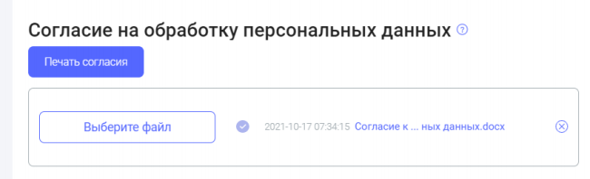
2）Паспорт
有效护照个人信息页（要求图像及文字均清晰） 及俄文翻译件的公证书，无需整本护照翻译、 公证。 护照有效期必须不少于 18 个月（自入境入学之日算起，俄高校一般于 9 月开学）。
护照首页及个人信息也上传处
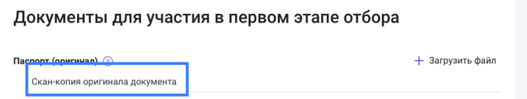
护照首页及个人信息页及其俄文翻译件公证件上传处
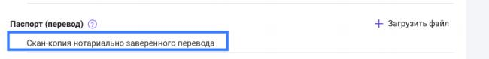
3）Документ об образовании(Диплом и Транскрипт с оценками)
最高学历学位证书及成绩单（包含所学科目、学时及学分）
此项请申请人按申报留学类别准备：
访问学者： 提供最高学历证、 学位证及其俄文翻译件的公证件。
攻读博士学位的应届硕士毕业生：如申请时尚未获得硕士学历学位证书，请提交硕士在读证明 及其俄文翻译件的公证件， 自研一起至申报时成绩单及俄文翻译件的公证件； 如已获得硕士学 位，无须提交在读证明， 请直接提交硕士学位证、学历证、成绩单及其俄文翻译的公证件。硕 士在读证明及成绩单须加盖学校有关部门公章。
联合培养硕士研究生：硕士在读证明及俄文翻译件的公证件； 自研一起至申报时成绩单及其俄 文翻译件的公证件。硕士在读证明及成绩单须加盖学校有关部门公章。
攻读硕士学位的应届本科毕业生： 如申请时尚未获得本科学历学位证书，请提交在读证明及其 俄文翻译件的公证件， 自大一起至申报时的成绩单及其俄文翻译件的公证件； 如已获得本科学 位申请人提供本科学位证、学历证、成绩单及其俄文翻译的公证件。在读证明及成绩单须加盖 学校有关部门公章。
本科插班生：在读证明及其俄文翻译件的公证件； 自大一起至申报时成绩单及其俄文翻译件的 公证件。在读证明及成绩单须加盖学校有关部门公章。
优秀高中毕业生赴俄罗斯留学支持计划申请人：高中在读证明及其俄文翻译件的公证件； 近半 年成绩单及其俄文翻译件的公证件。在读证明及成绩单须校长签字并加盖学校公章。
注意： 申请时仅提交在读证明及成绩单及其俄文翻译件公证件的申请人， 待获得高中毕业证书 或最高学历学位证书后，须补办相关证书的俄文翻译件公证件。
最高学历学位证书/在读证明及成绩单上传处
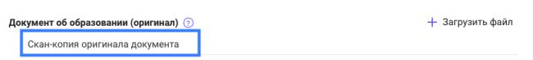
最高学历学位证书/在读证明、成绩单及其俄文翻译件公证件上传处
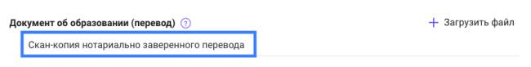
4）Реферат на русском и/или английском языке 研究性论文（俄文/英文）
此项仅攻读博士学位研究生申请人上传（上传成一个文件），研究课题须与拟留学专业方向一 致
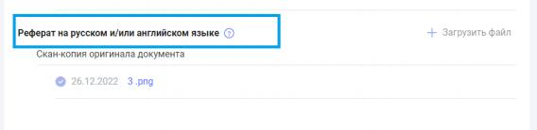
5）Документ с результатами отборочных испытаний 此项无需上传
6）Документ, подтверждающие статус соотечественника 此项无需上传
7）Медицинская справка《国际健康旅行证书》扫描件（须到当地专门的出入境检验检疫中 心办理，为 2023 年 1 月及以后办理）及其俄文翻译件的公证件（上传成一个文件），证书及 俄文翻译件须确保抵达俄罗斯的时候仍然在有效期内
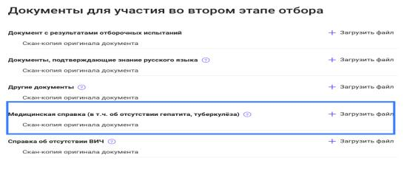
8）Справка об отсутствии ВИЧ 艾滋病（HIV）检验报告扫描件（须到当地专门的出入境 检验检疫中心办理）及其俄文翻译件的公证件（上传成一个文件）
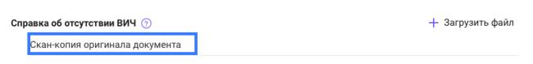
Рекомендуемые документы 建议上传补充材料界面（见下图）
第 2-3 项请攻读博士学位申请人务必上传，其他请根据实际情况选择是否上传
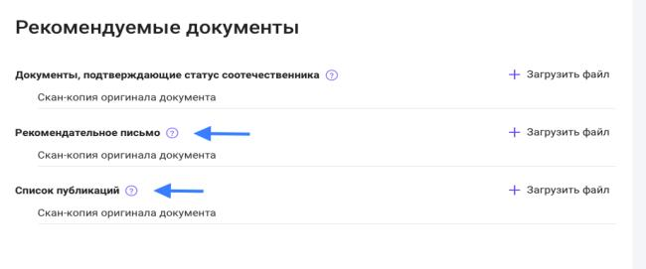
10.检查无误后，点击确认打印申请表并检查
下图蓝色框会提示俄方网站填写申请表开网起始日期，请注意：因此网站不仅针 对中国申请人开放申报， 所以本项目申请人填报截止日期需以本项目选派简章公
布的日期为准。

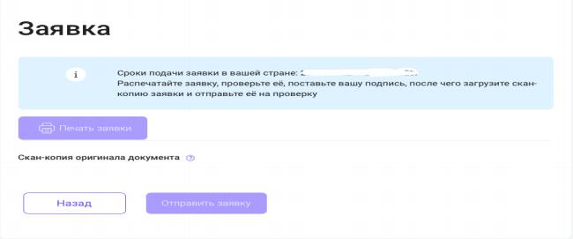

检查注意事项：
1）重要！！！！！！ 在 линия прибытия 一项中，请选择 другое,并备注 Министерство
образования Китая。
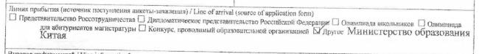
其他凡是右下角已注明由北京俄罗斯文化中心填写的选项， 请不要勾选或填写。
2）第 9、10 项红框处切勿勾选。
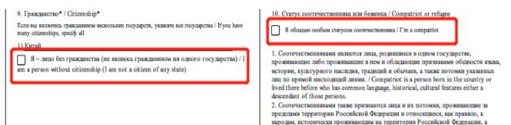
3）第 22 项请全部申请人务必填写拟留学期限
注意： 留学期限必须与国家留学基金委信息平台上填写的期限保持一致。
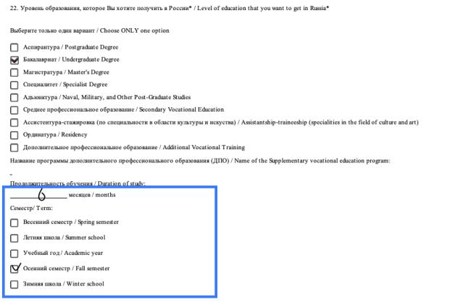

4）第 31、32 项请所有申请人分别勾选蓝框处， 且第 32 项请手写 CHINA SCHOLARSHIP COUNCIL
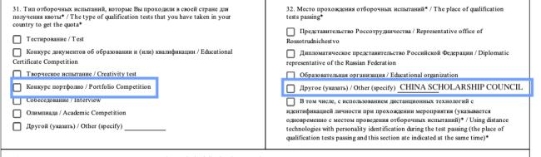
5)第 35 项请务必在下方手写填写签字日期和本人姓名（中文即可）
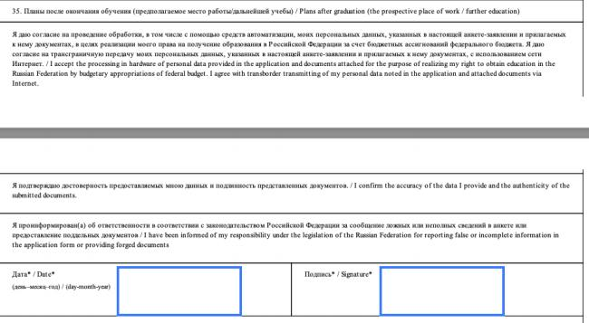
11.检查无误后，将已签字的申请表上传，并点击 отравить заявку 提交申请表给
俄方审核。
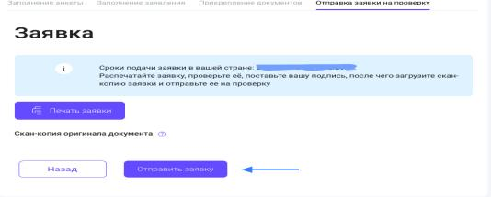
12.提交完毕后， 申请表状态变为审核中，且定期关注网站动态， 如材料有问题， 北京俄罗斯文化中心会通过平台提醒并退回申请， 申请人须第一时间按退回意见
修改并再次提交。
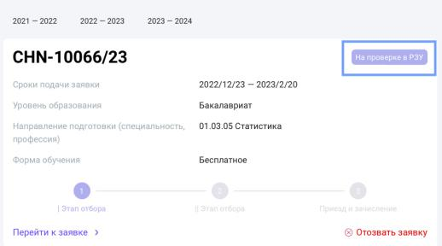
13.其他注意事项
申请人俄方网站注册码见蓝框处，请务必核准学习形式为免费教育，在申请及后续录取阶段，
俄方网站提示的选择“ 收费”或“ 免费”教育，均需选择“ 免费”教育。
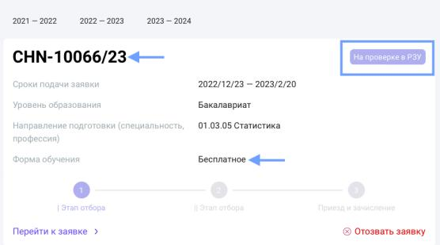
二、 填写并提交申请人信息汇总表（见附件 3）
信息表下载填写后，请各校负责中俄政府奖学金/上海合作组织大学奖学金的工
作人员汇总、核实本校推荐人员的《申请人信息汇总表》，合并成一个 EXCEL 表 格，以学校为单位于2023 年 12 月 1 日前通过电子邮件发送至ouyafei4@csc.edu.cn, 文件命名为“ 中俄政府奖学金/上合奖学金-学校（单位）名称 ”（如学校同时受理
中俄政府奖学金和上海合作组织大学奖学金申请，请分为两个表格提交）。
注意： 信息表中的专业代码及专业名称一项务必按要求填写完整。请务必按表格 内要求准确填写，提交的俄方网站注册码 регистрационный номер 需准确无误（且
数字或字母中间无空格）。
申请人在《申请人信息汇总表》中的留学期限、留学专业必须与国家公派留学管
理信息平台填写的留学期限、留学专业保持一致。

以上说明仅供参考。
俄方网站报名具体问题， 请与俄方负责人联系。

联 系 人： 陆子怡、黄玥玢 电 话： 010－66093559/3933
传 真 ： 010－66093929 邮 箱： ouyafei4@csc.edu.cn
联系地址：北京市车公庄大街 9 号 A3 楼 13 层（100044）

附件： 1.部分非俄罗斯科学和高等教育部所属高校
2.申请人信息汇总表
3.个人信息整理、转交和保存同意书（示例）

